Szybki „konspekt” bo na fb by się zjebało formatowanie i ogólnie za dużo tekstu.

Udało mi się zrobić wczytywanie pokemonów przez nazwę oraz przez typ (np fire, water, normal) .
-Możemy wczytywać podając do pola tekstowego tylko małe litery, do naprawy
-Wpisując typ wyświetla się tylko 10 pokemonów, jest ich zwyczajnie za dużo, bo jest masa w nowych generacjach. Zmienię to, że wczytują się tylko pokemony z pierwszej generacji, i wtedy na każdy typ będzie po 20-30 pokemonów i nie będzie wczytywało ich ponad 100 naraz.

Szybki rundown po mainComponent.js:
Dwa pierwsze gety to lista wszystkich pokemonów i lista wszystkich typów pokemonów. ListOfPokemonObjects to obiekty pokemonów, które będą się wyświetlać w pokemonView.html. Funkcja searchForPokemon szuka pokemonów (xD), jeśli znajdzie takiego samego pokemona jak w polu tekstowym, to dodaje go do listy (pierwszy for). Drugi for szuka typów, jeśli znajdzie typ który jest taki sam jak to co wpisał użytkownik, to pobiera listę pokemonów danego typu, a z listy pokemonów tego typów pobierane są już obiekty pokemonów, które wpisywane są do listy (ListOfPokemonObjects).

Co trzeba zrobić?
- Style. Żeby to mniej więcej wyglądało jak na pliku który wysłałem (i zamieszczę na dolę)
- Wczytywanie wszystkich pokemonów po typie z pierwszej generacji (do id = 151)
- Więcej danych w obiekcie pokemona. Aktualnie mam tylko nazwę, indeks oraz zdjęcie, planuję dodanie listy typów (np. Charizard ma fire i flying) oraz siły/słabości (Charizard słaby na wodę, lód itd/ mocny na liście itd.)
- Trzeba zmienić pole do wpisywania tekstu na takie, które nie patrzy na wielkość liter.
- Mam pomysł co do widoku, na później, kiedy wszystko wyżej będzie gotowe, żeby kolor tła pokemona zależał od jego typu (np. fire ma czerwone tło, water niebieskie, psychiczny fioletowe itd.)

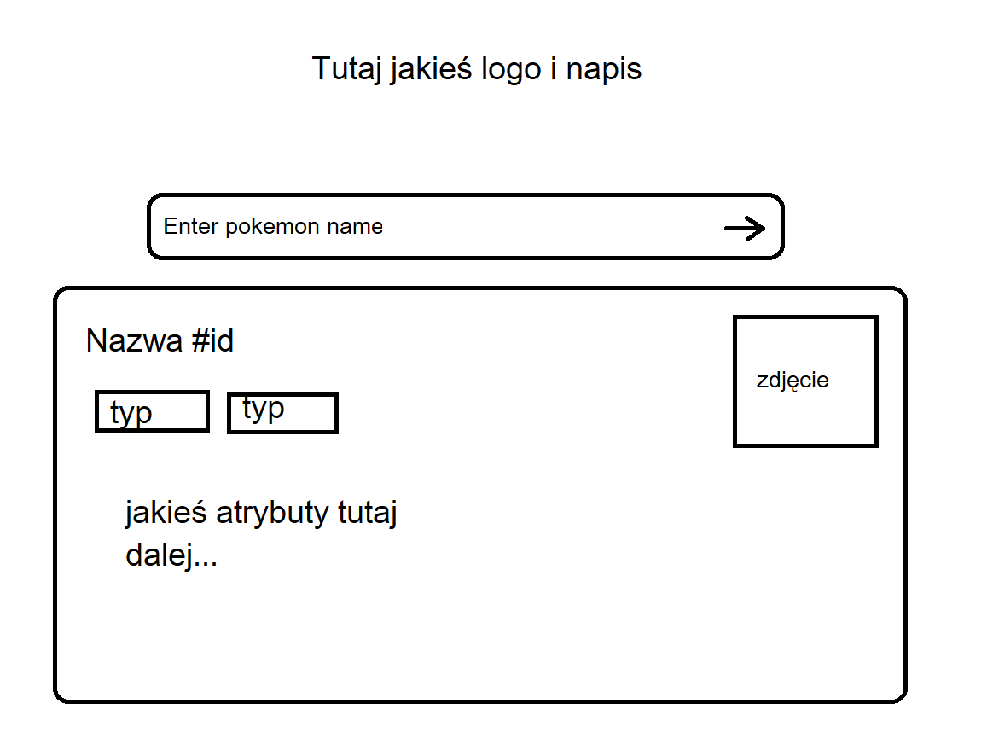
Jak na razie to tyle, pomyślę jeszcze nad dodatkowymi funkcjonalnościami, bo coś trzeba jeszcze zrobić. Mała uwaga: nie wiem jak to do końca działa, ale jeśli mam otworzone okno pokemonView.html w projekcie to nie ładuje mi angulara :v. Więc muszę przełączać się na jakieś inne okno, widok, srypt, cokolwiek, żeby zadziałało.

